Venskabsstævne.
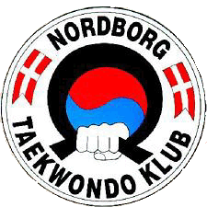

Nordborg Taekwondo klub afholder venskabsstævne lørdag d.2.10.2010.

Stævnet afholdes i Nordborg idrætscenter (ligger i gå afstand fra vores klublokaler) og vi håber I kan være der kl. 9.00, så starter stævnet, efter fælles opvarmning, og efter at vi i fællesskab har lavet kampsedler, kl. 10.00.

Prisen: 100,00kr. pr. barn, som betales på stævnedagen.
Stævnet er for alle mon-børn og for junior-børn op til12år, uden kamperfaring.
Alle kampe vil være 2x1min og det er forældrene, ved dommerbordene, der afgør hvem der vinder kampen.
Når de officielle kampe er overstået kan banerne bruges til frivillige kampe, hvor børnene selv finder en modstander.
Vi regner selvfølgelig med at alle forældre fra de forskellige klubber hjælper ved banerne.

2 kampbaner. En til mon-børn og en til junior-børn.
1 poomse bane med musik. Junior børn skal vise den taegeuk der passer til deres bæltefarve, (hvidbælter viser grundteknikker) Mon-børn viser også grundteknikker.
1 speed-break.
Alle kan ”optjene” point til en guldmedalje på deres kort.

Der er medaljeoverrækkelse sidst på dagen.
Der er en guldmedalje til alle børn der optjener 100 point og derover + en venskabspokal til hver af de deltagende klubber.

Tilmelding sker ved at udfylde vedlagte blanket, og sende den til ullaelneff@hotmail.com

Sidste tilmelding er 14.9.2010.

Tilmeldingen er bindende.

Med venlig hilsen
Ulla Paulsen
Nordborg Taekwondo Klub

